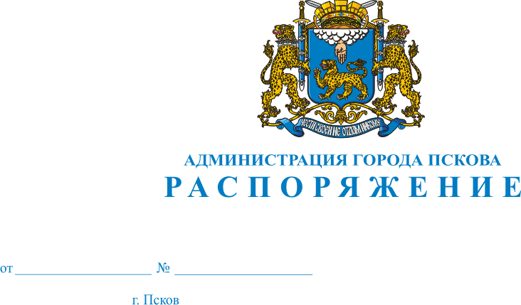
15.06.2016
352-р

О внесении изменений в Распоряжение Администрации города Пскова от 03.08.2015 № 432-р «Об утверждении Положения об отделе потребительского рынка и услуг Администрации города Пскова»

В целях приведения муниципальных правовых актов в соответствие с действующим законодательством, руководствуясь статьями 32, 34 Устава муниципального образования «Город Псков»
1. Внести в приложение «Положение об отделе потребительского рынка и услуг Администрации города Пскова» к Распоряжению Администрации города Пскова от 03.08.2015 № 432-р «Об утверждении Положения об отделе потребительского рынка и услуг Администрации города Пскова» следующее изменение:
1) Раздел 3 дополнить пунктом 3.15 следующего содержания:
«3.15. Выявление нарушений, составление протоколов об административных правонарушениях за торговлю в местах, не отведенных для этого в установленном порядке, на территории города Пскова и направление их на рассмотрение в административную комиссию Администрации города Пскова в установленном законодательством порядке.»
2. Настоящее Распоряжение вступает в силу с момента его официального опубликования.
3. Опубликовать настоящее Распоряжение в газете «Псковские Новости» и разместить на официальном сайте муниципального образования «Город Псков» в сети «Интернет».
4. Контроль за исполнением настоящего Распоряжения возложить на заместителя Главы Администрации города Пскова Иванову Т.Л.

Глава Администрации города Пскова И.В. Калашников

